OWLWISE · QUY TRÌNH MẪU CHO SME

Quy trình đóng sổ cuối tháng cho kế toán nội bộ
Bảy bước để kế toán nội bộ SME chốt số liệu và gửi báo cáo quản trị trong 5 ngày làm việc đầu tháng, phối hợp với đại lý thuế.

Thông tin | Nội dung
Mã quy trình | [QT-…]
Phiên bản | 1.0
Phòng ban | Kế toán
Người chịu trách nhiệm | Kế toán nội bộ
Phạm vi | Số liệu thu chi, công nợ, kho và lương của tháng vừa kết thúc
Ngày hiệu lực | [ngày/tháng/năm]

Phê duyệt
Vai trò | Họ tên | Chữ ký | Ngày
Người soạn
Người kiểm tra
Người phê duyệt

1. Mục đích
Giám đốc có báo cáo quản trị đúng trong 5 ngày làm việc đầu tháng, và đại lý thuế nhận đủ chứng từ đúng hẹn.

2. Phạm vi áp dụng
Số liệu thu chi, công nợ, kho và lương của tháng vừa kết thúc.

3. Vai trò và trách nhiệm
Vai trò | B1 | B2 | B3 | B4 | B5 | B6 | B7
Kế toán | ● | ● | ● | ○ | ● | ● | ●
Kho |  |  |  | ●
Nhân sự |  |  |  |  | ○
● chịu trách nhiệm chính ○ tham gia B1, B2… là các bước ở mục 5.

4. Lưu đồ
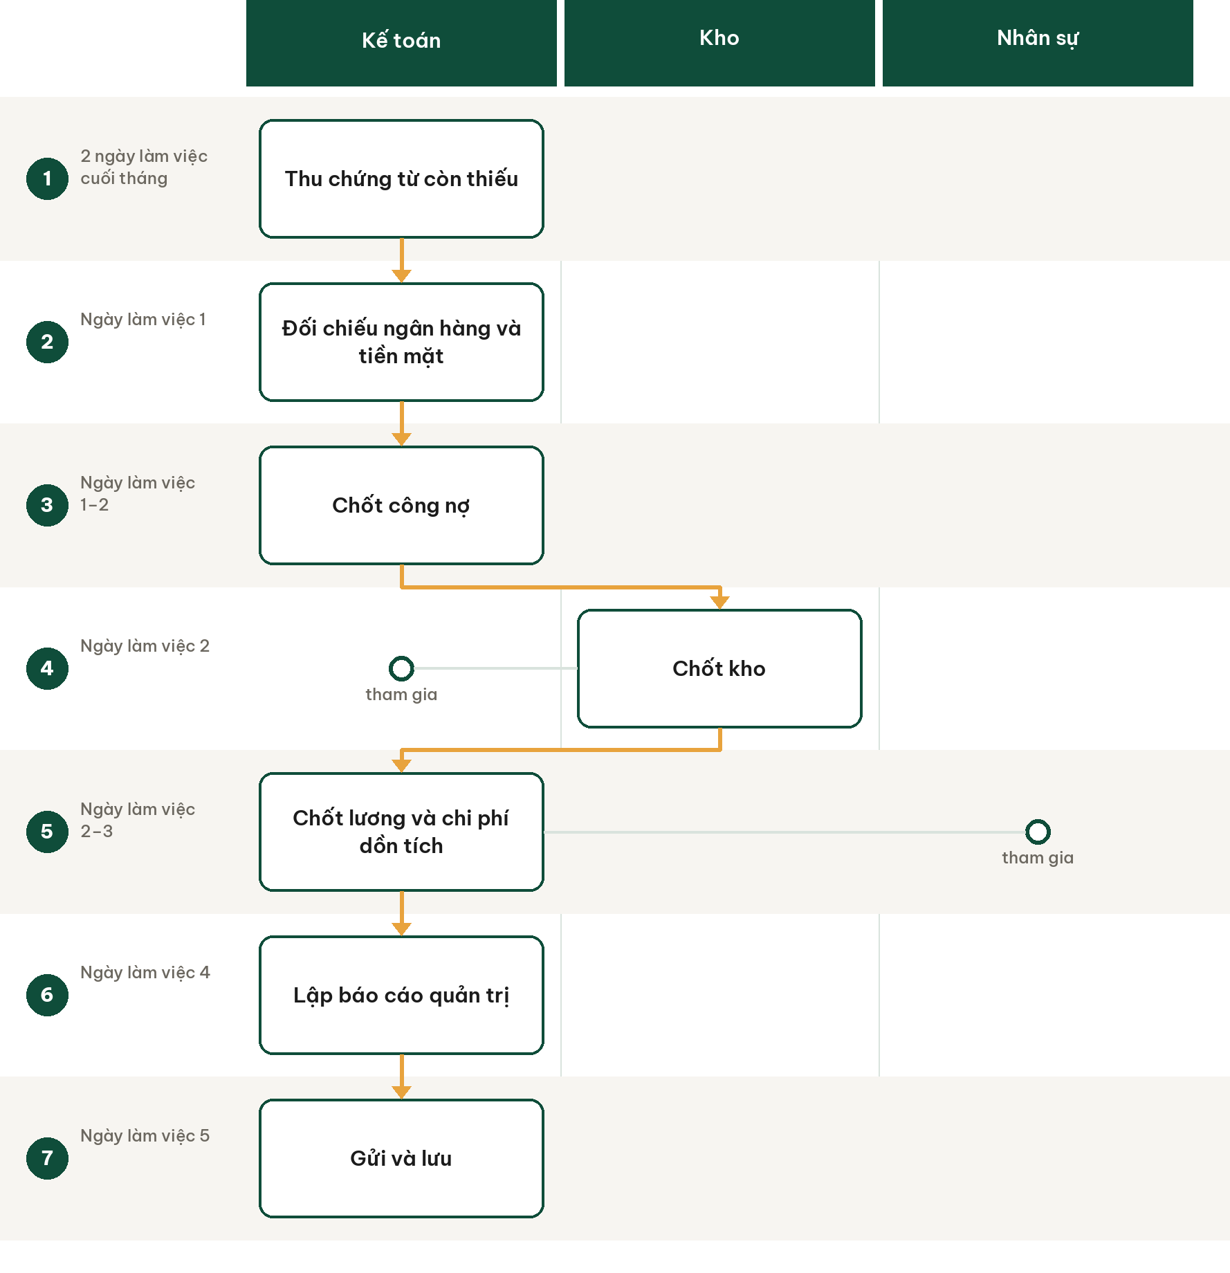
Mỗi cột là một vai trò. Ô có viền là bước do vai trò đó chịu trách nhiệm chính; vòng tròn là vai trò tham gia.

5. Các bước thực hiện
# | Bước | Ai làm | Làm gì | Đầu ra | Thời hạn
1 | Thu chứng từ còn thiếu | Kế toán | Gửi các bộ phận danh sách hoá đơn, hợp đồng, đề nghị chi còn thiếu chứng từ | Danh sách chứng từ thiếu đã gửi | 2 ngày làm việc cuối tháng
2 | Đối chiếu ngân hàng và tiền mặt | Kế toán | Đối chiếu sao kê với sổ quỹ, kiểm quỹ tiền mặt, giải thích mọi chênh lệch | Bảng đối chiếu tiền | Ngày làm việc 1
3 | Chốt công nợ | Kế toán | Cập nhật phải thu và phải trả, lập bảng tuổi nợ | Bảng công nợ cuối tháng | Ngày làm việc 1–2
4 | Chốt kho | Kho, kế toán | Đối chiếu tồn kho sổ sách với kiểm kê, ghi nhận hàng huỷ | Bảng tồn kho cuối tháng | Ngày làm việc 2
5 | Chốt lương và chi phí dồn tích | Kế toán, nhân sự | Ghi nhận lương tháng, các khoản chi phí đã phát sinh nhưng chưa có hoá đơn | Bảng chi phí tháng | Ngày làm việc 2–3
6 | Lập báo cáo quản trị | Kế toán | Lập doanh thu, chi phí theo khoản mục, dòng tiền, so với kế hoạch và tháng trước, kèm giải thích biến động lớn | Báo cáo quản trị tháng | Ngày làm việc 4
7 | Gửi và lưu | Kế toán | Gửi báo cáo cho giám đốc, gửi chứng từ cho đại lý thuế, lưu toàn bộ theo thư mục tháng | Báo cáo đã gửi, chứng từ đã bàn giao | Ngày làm việc 5

6. Chỉ số đo hiệu quả quy trình
- Số ngày làm việc để đóng sổ
- Số sai sót phát hiện sau khi gửi báo cáo
- Tỷ lệ chứng từ gửi đại lý thuế đúng hẹn

7. Biểu mẫu đi kèm
- Checklist đóng sổ tháng (phụ lục)
- Bảng đối chiếu ngân hàng
- Bảng tuổi nợ
- Mẫu báo cáo quản trị tháng (phụ lục)

Phụ lục 1
CHECKLIST ĐÓNG SỔ THÁNG
Việc | Người làm | Hạn | Xong (✓)
Gửi danh sách chứng từ còn thiếu | Kế toán | 2 ngày cuối tháng
Đối chiếu sao kê với sổ quỹ | Kế toán | Ngày làm việc 1
Kiểm quỹ tiền mặt | Kế toán | Ngày làm việc 1
Chốt phải thu, phải trả, bảng tuổi nợ | Kế toán | Ngày làm việc 2
Chốt kho với kiểm kê | Kho, kế toán | Ngày làm việc 2
Ghi nhận lương và chi phí dồn tích | Kế toán, nhân sự | Ngày làm việc 3
Lập báo cáo quản trị | Kế toán | Ngày làm việc 4
Gửi báo cáo cho giám đốc | Kế toán | Ngày làm việc 5
Gửi chứng từ cho đại lý thuế | Kế toán | Ngày làm việc 5
Lưu thư mục tháng | Kế toán | Ngày làm việc 5

Người lập: ........................ Người duyệt: ........................ Ngày: ............

Phụ lục 2
BÁO CÁO QUẢN TRỊ THÁNG
Mỗi biến động lớn cần một dòng giải thích.
Chỉ tiêu | Tháng này | Tháng trước | Kế hoạch | Chênh lệch | Giải thích
Doanh thu
Giá vốn
Lợi nhuận gộp
Chi phí bán hàng
Chi phí quản lý
Lợi nhuận trước thuế
Tiền đầu tháng
Tiền cuối tháng
Phải thu quá hạn trên 30 ngày

Người lập: ........................ Người duyệt: ........................ Ngày: ............

Lịch sử thay đổi
Phiên bản | Ngày | Nội dung thay đổi | Người sửa
1.0 | [ngày] | Ban hành lần đầu

